СТРПО-7. Docker — короткая устная шпора
  - Минимум, который нужно открыть и сказать на защите

Команды
- docker --version
- docker run hello-world
- docker run -it ubuntu bash
- cd .\docker
- docker build -t strpo7-ascii-cat .
- docker run --rm strpo7-ascii-cat
- docker images
- docker ps -a

Что говорить кратко
- Собственный образ собирался из Dockerfile в папке docker.
- В Dockerfile использовались FROM, RUN, WORKDIR, COPY, CMD.
- Программа на C++ компилируется внутри контейнера в бинарник ascii_cat.
- Image — это шаблон, container — запущенный экземпляр image.
- Ключ --rm удаляет контейнер после завершения.

Dockerfile
FROM ubuntu:22.04
RUN apt-get update && apt-get install -y g++ && rm -rf /var/lib/apt/lists/*
WORKDIR /app
COPY . .
RUN g++ -std=c++17 main.cpp -o ascii_cat
CMD ["./ascii_cat"]

Подтверждение
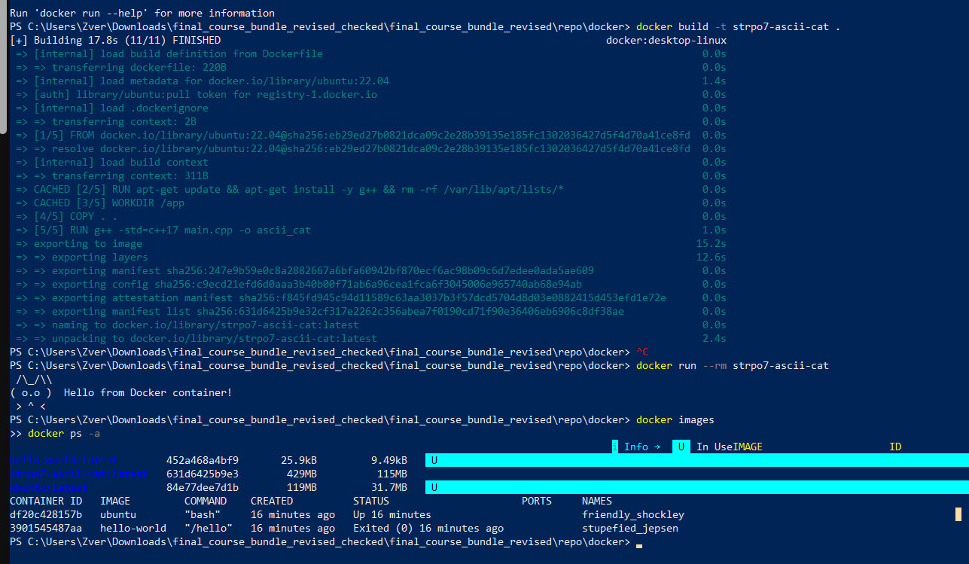
Скрин успешной сборки и запуска.

